Tabla 1. Tráfico total portuario en las Comunidades Autonómicas de España

|  |  |  |  |  |  |  |  |  |  |  |  |
| --- | --- | --- | --- | --- | --- | --- | --- | --- | --- | --- | --- |
| **COMUNIDAD AUTONÓMICA** | **GRANELES LÍQUIDOS** | | | **Graneles sólidos** | **Mercancía general** | **Tráfico interior** | **AVITUALLAMIENTO** | | | **Pesca fresca** | **TOTAL** |
| **P. petrol.** | **O. Líquidos** | **Total** | **P. petrol.** | **O. Líquidos** | **Total** |
| País Vasco | 2.550 | – | 2.550 | – | 252.677 | – | – | – | – | – | 255.227 |
| Cantabria | – | – | – | – | – | – | 4.473 | 15.347 | 19.820 | 20.557 | 40.377 |
| Asturias | – | – | – | – | – | – | 1.504 | 31 | 1.535 | 2.124 | 3.659 |
| Galicia | – | – | – | 915.000 | 1.006.310 | 93 | 72.003 | 376.306 | 448.309 | 99.344 | 2.469.056 |
| Andalucía | – | – | – | 3.750.285 | 21.134 | – | 39.220 | 25 | 39.245 | 38.842 | 3.849.506 |
| Murcia | – | – | – | – | – | – | – | – | – | 4.170 | 4.170 |
| Valencia | – | – | – | 394.080 | 156.494 | – | 6.979.963 | 311.245 | 7.291.208 | 26.450 | 7.868.232 |
| Cataluña | 1.903 | – | 1.903 | 1.070.945 | 352.648 | – | – | – | – | 24.785 | 1.450.281 |
| Baleares | – | – | – | – | 610.070 | – | 7.848 | 215.074 | 222.922 | 1.338 | 834.330 |
| Canarias | – | – | – | – | – | – | – | – | – | – | – |
| **TOTAL** | **4.453** | **0** | **4.453** | **6.130.310** | **2.399.333** | **93** | **7.105.010** | **918.029** | **8.023.039** | **217.611** | **16.774.840** |

Fuente: Puertos del Estado. Año 2012

Ilustración 1. Toneladas totales según el tipo de operación portuaria en España en 2012

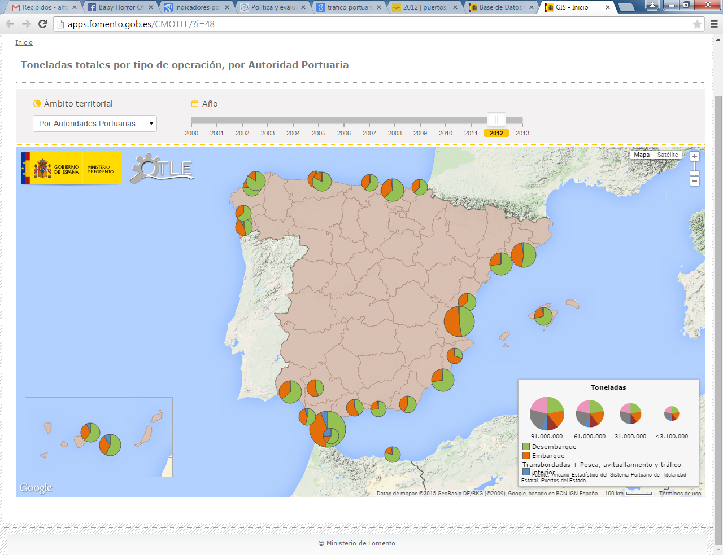

Fuente: Observatorio del transporte y la logística en España

Ilustración 2. Fases de la metodología de cálculo para clasificación

Fuente: Elaboración propia

Ilustración 3. Autoridades Portuarias en España

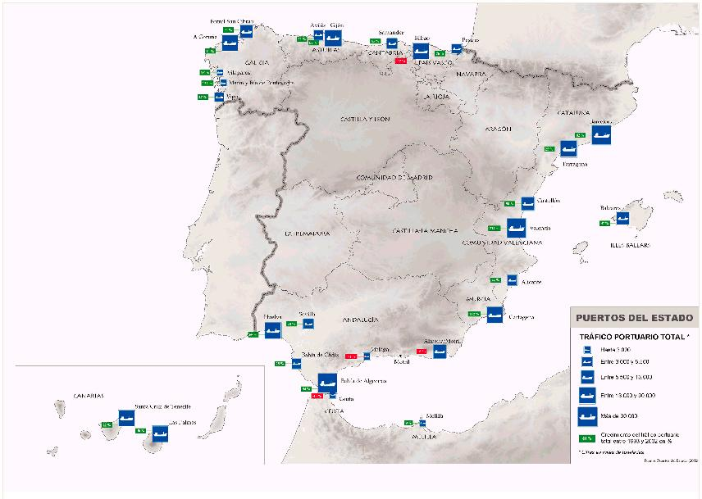

Fuente: Puertos del Estado

Tabla 2. Puertos, provincias y Comunidades Autónomas

|  |  |  |  |
| --- | --- | --- | --- |
| Comunidad Autónoma | Provincia | Puerto | Total |
| Asturias | Oviedo | Avilés | 2 |
| Oviedo | Gijón |
| Andalucía | Almería | Almería | 7 |
| Cádiz | Bahía de Algeciras |
| Cádiz | Bahía de Cádiz |
| Huelva | Huelva |
| Málaga | Málaga |
| Granada | Motril |
| Sevilla | Sevilla |
| Baleares | Baleares | Balears | 1 |
| Canarias | Las Palmas | Las Palmas | 2 |
| Tenerife | S. C. de Tenerife |
| Cantabria | Cantabria | Santander | 1 |
| Cataluña | Barcelona | Barcelona | 2 |
| Tarragona | Tarragona |
| Ceuta |  | Ceuta | 1 |
| Comunidad Valenciana | Alicante | Alicante | 3 |
| Castellón | Castellón |
| Valencia | Valencia |
| Galicia | La Coruña | A Coruña | 5 |
| La Coruña | Ferrol-S. Cibrao |
| Pontevedra | Marín y R. de Pontevedra |
| Pontevedra | Vigo |
| Pontevedra | Vilagarcía de Arousa |
| Melilla |  | Melilla | 1 |
| Murcia | Murcia | Cartagena | 1 |
| País Vasco | Vizcaya | Bilbao | 2 |
| Guipúzcoa | Pasaia |

Fuente: Elaboración propia

Tabla . Indicadores portuarios

|  |  |  |
| --- | --- | --- |
| Nombre | Definición | Unidad |
| Superficie de flotación | Zonas portuarias formadas por las superficies de agua por donde se desplazan los buques en el recinto portuario | m2 |
| Calado superior a 4 m | Longitud total de muelles con un calado superior a los 4 metros | m |
| Longitud de muelles de contenedores | Longitud total de los muelles dedicados al tráfico de contenedores | m |
| Longitud de muelles de graneles líquidos | Longitud total de los muelles dedicados al tráfico de graneles líquidos | m |
| Longitud de muelles de tráfico de pasajeros | Longitud total de los muelles dedicados al tráfico de pasajeros | m |
| Longitud de muelles de pesca | Longitud total de los muelles dedicados a la pesca | m |
| Superficie terrestre de almacenamiento | Superficie total en el puerto dedicada al almacenamiento de mercancías | m2 |
| Longitud de viales | Longitud de todos los viales interiores del puerto | m |
| Capacidad de almacenamiento frigorífico | Volumen del espacio dedicado en el puerto al almacenaje refrigerado | m3 |
| Producción de hielo | Cantidad de hielo fabricado cada día en el puerto | t/día |
| Número total de grúas | Número de grúas de todos los tipos utilizadas para la carga y descarga de buques | n |
| Tráfico de graneles líquidos | Cantidad total de graneles líquidos que han circulado por el puerto en el año | t |
| Tráfico de graneles sólidos | Cantidad total de graneles sólidos que han circulado por el puerto en el año | t |
| Tráfico de mercancía general | Cantidad total de mercancía general que ha circulado por el puerto en el año | t |
| Contenedores | Número total de contenedores que ha pasado por el puerto en el año | TEU |
| Número de buques | Número total de buques que ha pasado por el puerto en el año | n |
| Número de pasajeros | Número total de pasajeros que ha pasado por el puerto en el año | n |
| Pesca capturada | Cantidad total de pesca capturada en el año | t |
| Avituallamiento combustible | Cantidad de combustible suministrado a los buques en el puerto | t |

Fuente: Elaboración propia

Tabla . Historial de conglomeración

|  |  |  |  |  |  |  |
| --- | --- | --- | --- | --- | --- | --- |
|  | | | | | | |
| Etapa | Conglomerado que se combina | | Coeficientes | Etapa en la que el conglomerado aparece por primera vez | | Próxima etapa |
| Conglomerado 1 | Conglomerado 2 | Conglomerado 1 | Conglomerado 2 |
| 1 | 19 | 20 | ,896 | 0 | 0 | 3 |
| 2 | 2 | 17 | ,970 | 0 | 0 | 5 |
| 3 | 19 | 28 | 1,501 | 1 | 0 | 7 |
| 4 | 3 | 23 | 1,539 | 0 | 0 | 6 |
| 5 | 2 | 24 | 2,627 | 2 | 0 | 7 |
| 6 | 3 | 21 | 3,017 | 4 | 0 | 9 |
| 7 | 2 | 19 | 3,246 | 5 | 3 | 9 |
| 8 | 13 | 14 | 4,604 | 0 | 0 | 17 |
| 9 | 2 | 3 | 5,105 | 7 | 6 | 10 |
| 10 | 2 | 18 | 6,095 | 9 | 0 | 15 |
| 11 | 9 | 25 | 6,951 | 0 | 0 | 13 |
| 12 | 6 | 11 | 7,149 | 0 | 0 | 14 |
| 13 | 9 | 10 | 10,071 | 11 | 0 | 16 |
| 14 | 1 | 6 | 11,156 | 0 | 12 | 17 |
| 15 | 2 | 12 | 11,693 | 10 | 0 | 19 |
| 16 | 9 | 15 | 21,242 | 13 | 0 | 24 |
| 17 | 1 | 13 | 24,660 | 14 | 8 | 19 |
| 18 | 8 | 16 | 25,450 | 0 | 0 | 21 |
| 19 | 1 | 2 | 29,170 | 17 | 15 | 20 |
| 20 | 1 | 4 | 35,246 | 19 | 0 | 24 |
| 21 | 8 | 26 | 36,114 | 18 | 0 | 23 |
| 22 | 7 | 22 | 42,862 | 0 | 0 | 25 |
| 23 | 5 | 8 | 54,482 | 0 | 21 | 27 |
| 24 | 1 | 9 | 54,932 | 20 | 16 | 25 |
| 25 | 1 | 7 | 72,255 | 24 | 22 | 26 |
| 26 | 1 | 27 | 91,497 | 25 | 0 | 27 |
| 27 | 1 | 5 | 159,242 | 26 | 23 | 0 |

Fuente: Elaboración propia

Ilustración 4. Dendograma con los indicadores portuarios

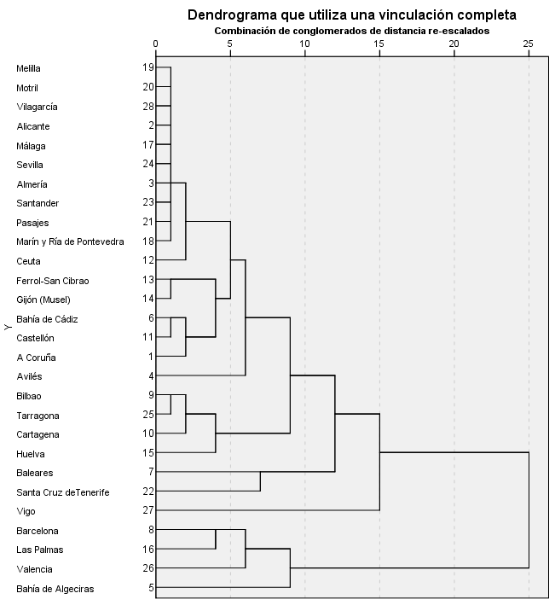

Fuente: Elaboración propia

Ilustración 5. Agrupamientos según el dendograma

Fuente: Elaboración propia

Ilustración 6. Agrupamientos secundarios a partir del dendograma

Fuente: Elaboración propia